Tarea 1 parte 4

Alumno: Matias Agustin Pennino

Modulo: HLC

Curso: 2º DAW

Ciclo: 2024 - 2025

indice
1º Estamos analizando la adquisición de tráfico y para ello vamos a estudiar las sesiones, las sesiones con interacción y los tiempos de interacción que tiene el usuario. 3
2º Comparativas. Añadiendo comparativas: 5

Menú Adquisición--Adquisición de tráfico

1º Estamos analizando la adquisición de tráfico y para ello vamos a estudiar las sesiones, las sesiones con interacción y los tiempos de interacción que tiene el usuario.

  - Para el grupo de canal de Direct, en España: nº de sesiones sin interacción:
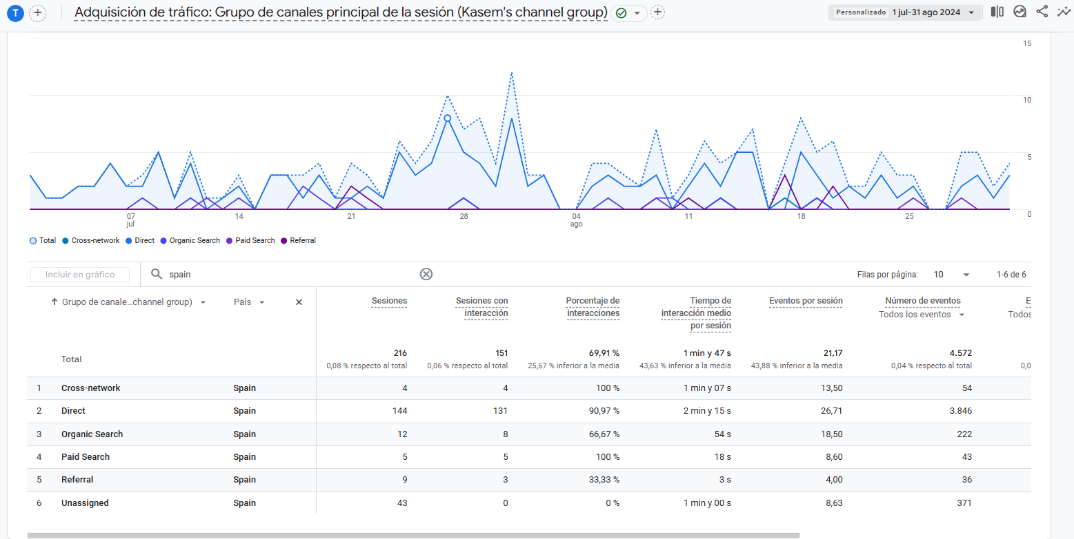
Las sesiones totales son 144 y las que tienen interaccion 131, por lo tanto hay 13 sesiones sin interaccion

nº de eventos que realizan scroll.
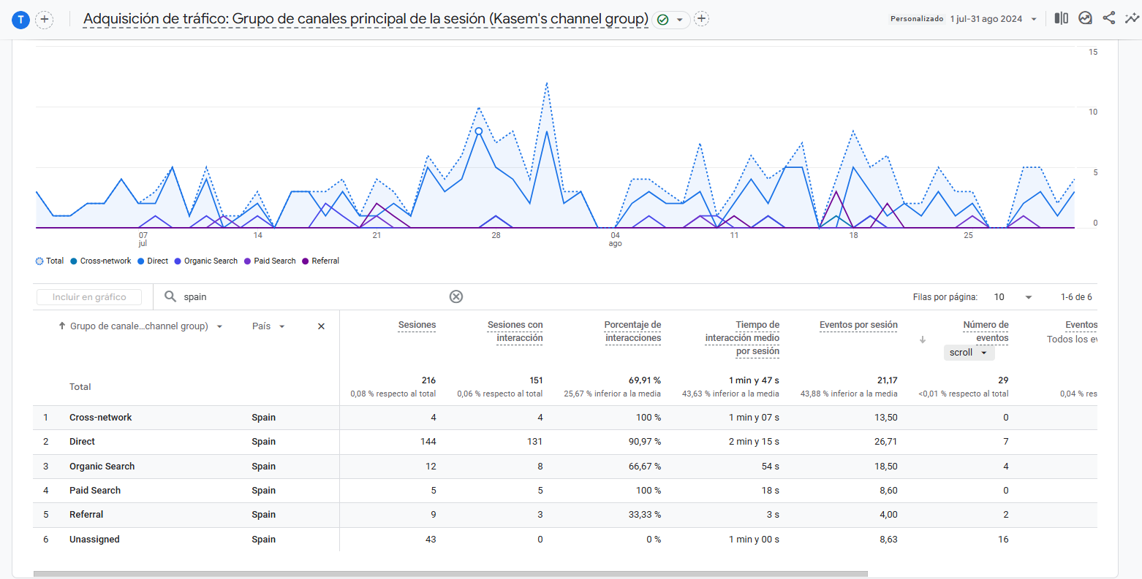

  - Canal con tiempo de interacción medio por sesión más elevado en España.

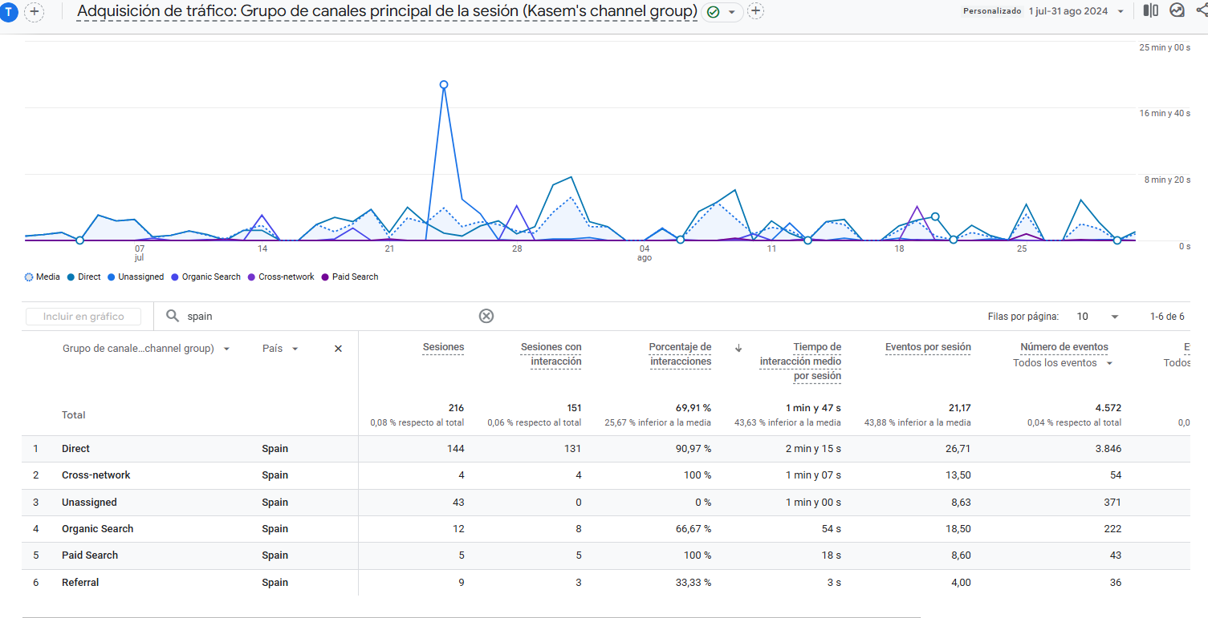

  - Para el grupo de tráfico referido nº de eventos first_visit.

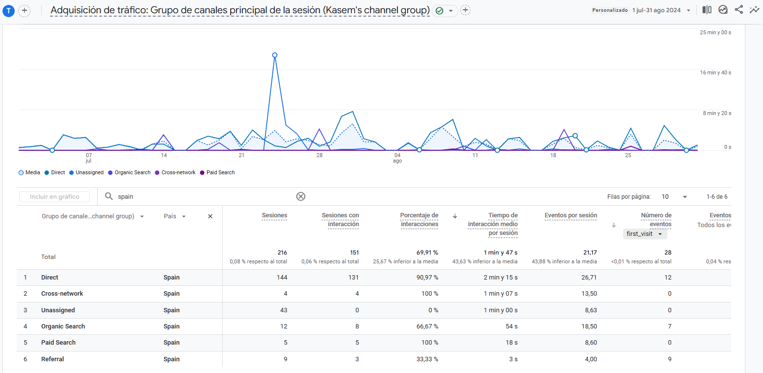

  - Para el grupo de tráfico Organic Search y sistema operaitvo Mac Analiza el nº de eventos por sesión.

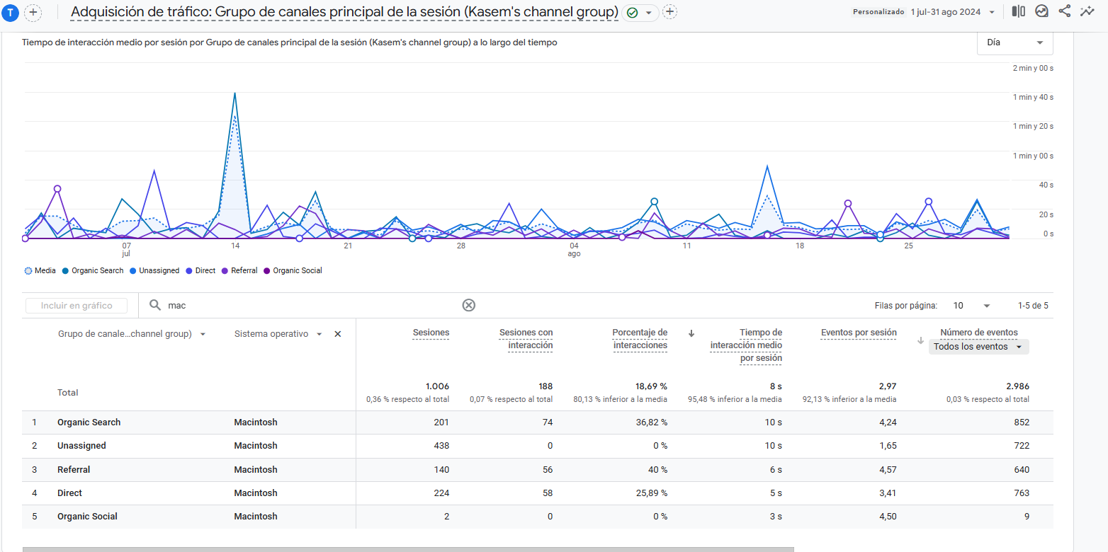

2º Comparativas. Añadiendo comparativas:
Vamos a añadir las siguientes comparaciones:

- Para el canal direct sistema operativo Android: compara el tráfico de tablets frente el tráfico de todos los usuarios y calcula la diferencia de sesiones entre ambos.

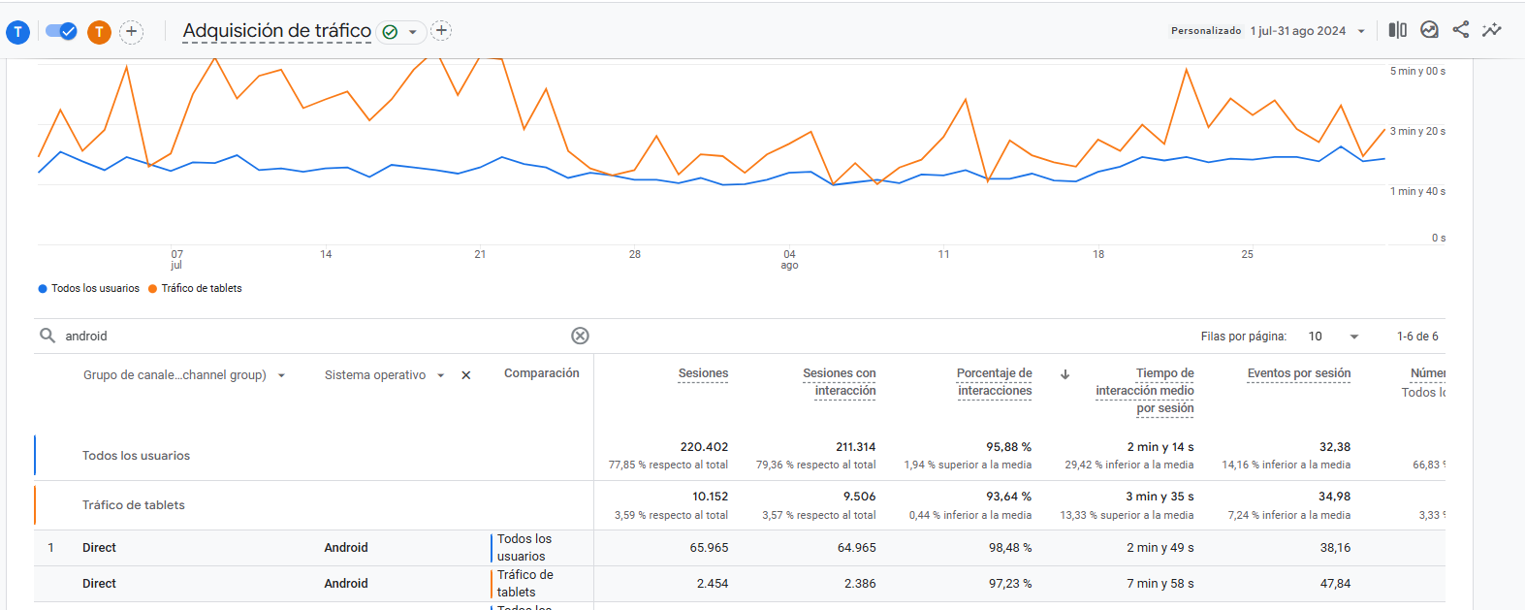
Hay una diferencia de 63511 sesiones entre todos los usuarios y los usuarios de tablet

- Para el canal direct, sistema operativo Android, tráfico web frente tráfico en dispositivo móviles, calcula la diferencia en cuanto a sesiones:
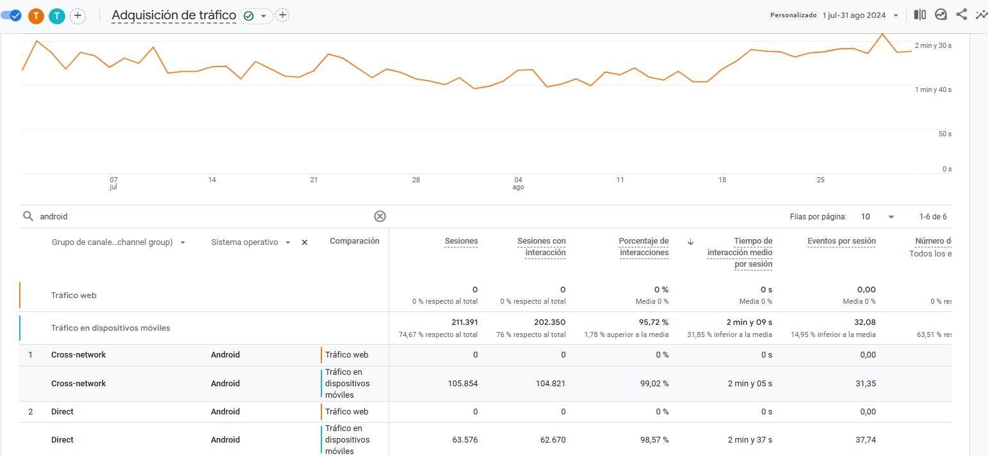
Como no hay ningun usuario android en el trafico web los 63576 usuarios son todos de dispositivos movil

- Para el canal Organic Search Sistema operativo Linux frente Sistema operativo Windows , tráfico en dispositivos móviles. ¿ Por qué se obtienen ese nº de sesiones en ambos casos? Justifica tu respuesta.

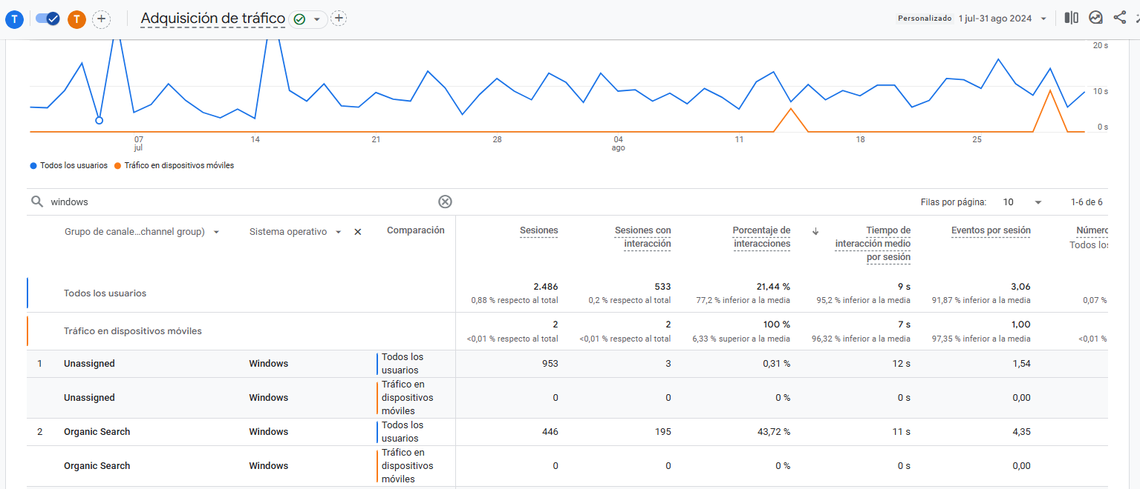

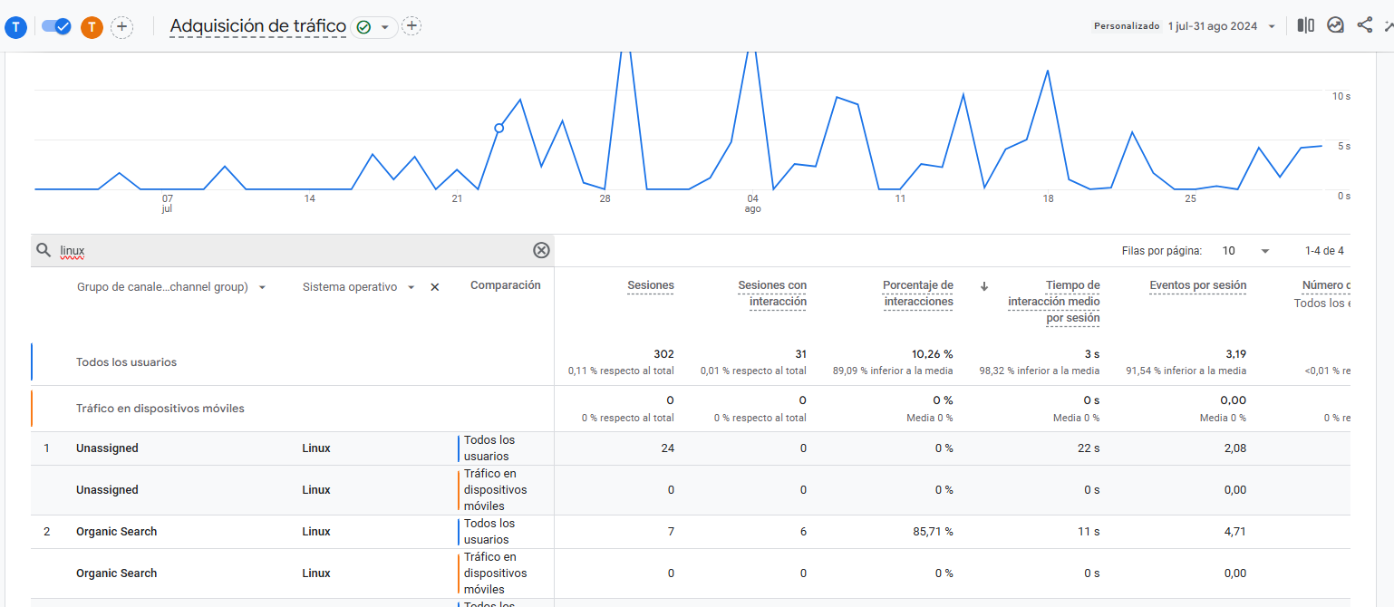
Los usuarios de dispositivos windows o linux normalmente no utilizan dispositivos moviles, por lo tanto es normal que el numero sea tan bajo a comparacion del resto de usuarios

